Новогодний венок
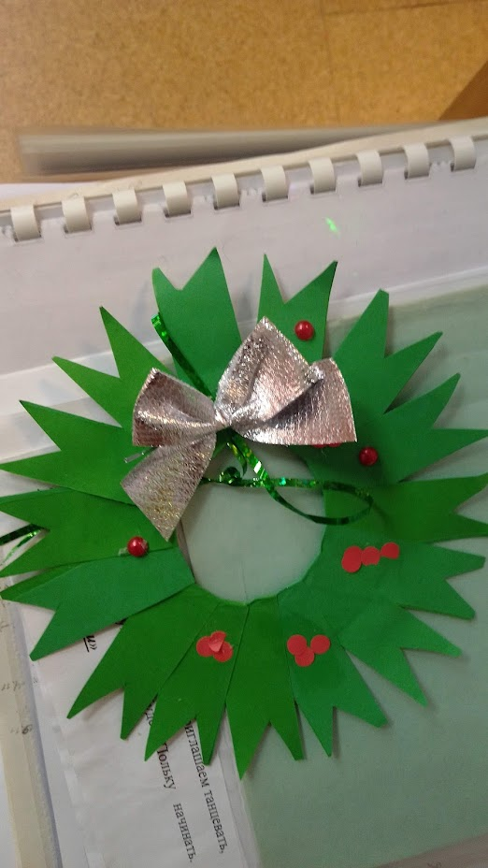

масктер - класс «новогодний венок»
Сегодня мы с вами создадим ёлочный венок. Благодаря новогоднему пошаговому мастер-классу сделать это будет легко и просто. Для работы нам понадобятся следующие материалы и инструменты:
-зелёная цветная бумага,
-красная цветная бумага,
-ножницы,
-клей,
-готовые маленькие кружочки из красной бумаги,
-основа из картона.
-готовый цветной бант для оформления,
-нитка для подвешивания поделки,
-бусины красного цвета,
-2х сторонний прозрачный скотч.

И так приступаем.
Для венка нужна основа из картона и цветная бумага. В данном примере полосы бумаги шириной 2 см.
Полоска бумаги смазывается клеем и просовывается под основу до середины полосы. Затем эта полоса загибается на середине и её концы соединяются. Важно приклеивать полосы близко друг к другу, без пробелов (как на фото).
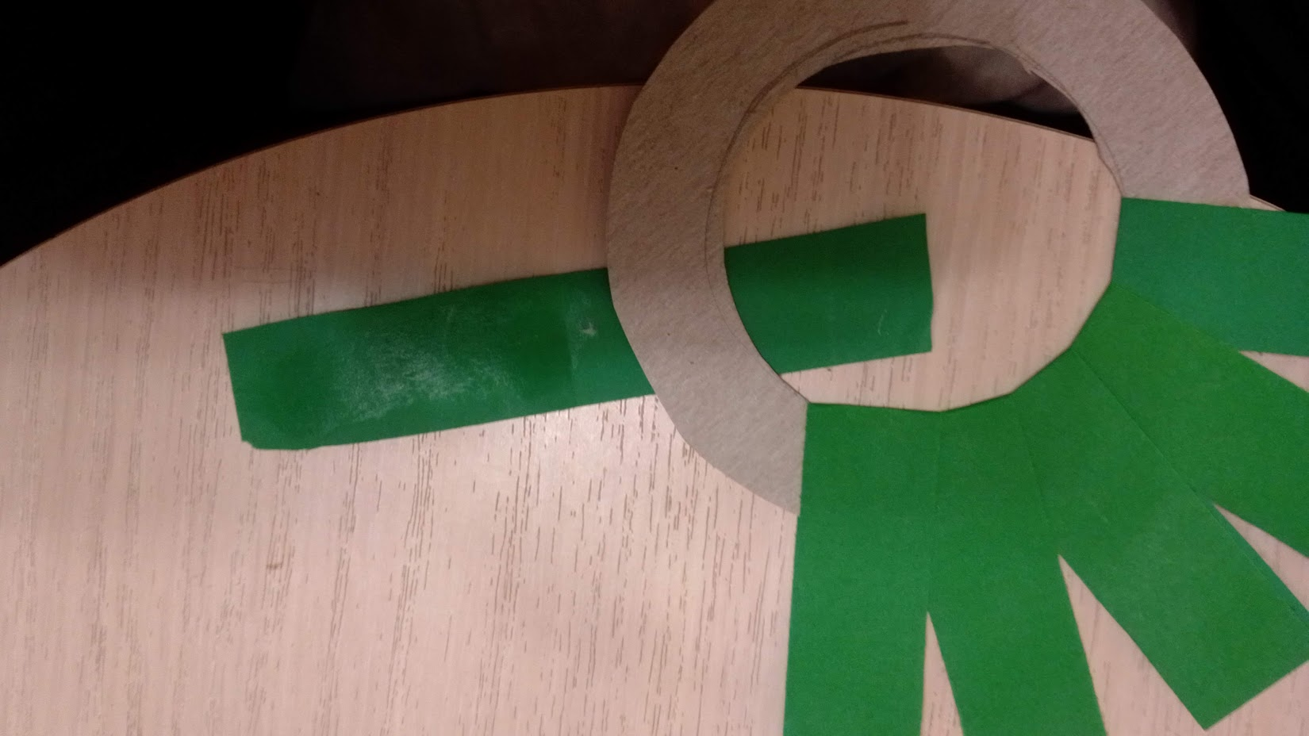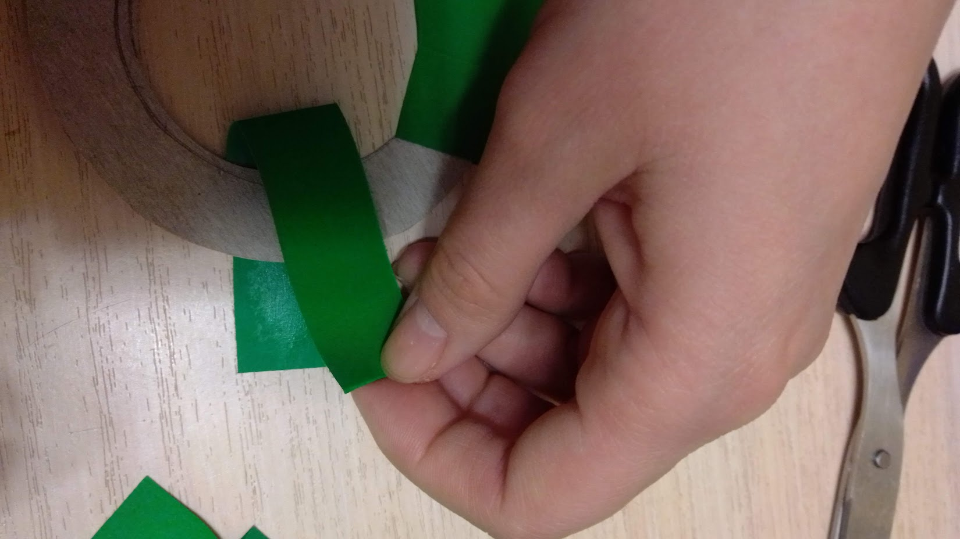

Таким образом нужно обклеить всю основу.
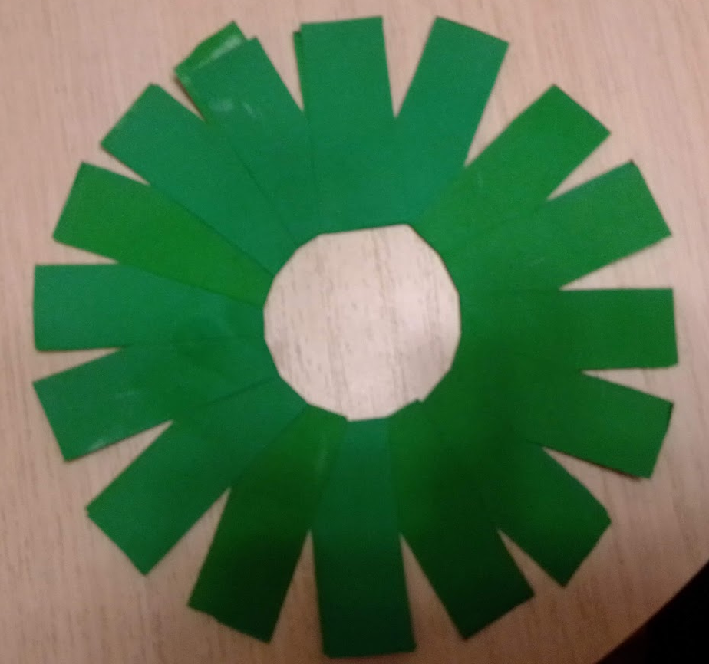
Далее на концах всех полосок нужно отрезать треугольники.
Теперь нужно украсить зелёный венок красными ягодками из бумаги, чаще такие ягодки располагаются в группе по 3 штуки. Зелёная бумага в некоторых местах мажется клеем и туда приклеиваются ягодки. При этом можно для украшения использовать бусины как на фото. Для подвешивания венка на ёлку или стену к венку привязываетя нить.
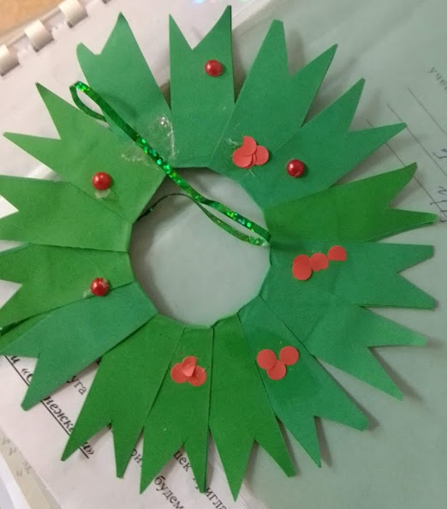
Примерно под ниткой приклеивается 2х сторонний скотч, на который приклеивается бант.
Вот и всё, ваш венок готов.

